调查与场景交互策划案

前言
调查系统用于查看场景中的物件、与人物交谈，并进入已经开放的核查。玩家可以选择自己关心的对象，查看内容后回到原位置继续调查；对象提示说明当前可以进行的操作，观察标记记录已经查过的内容。材料、原话和推论均以玩家实际取得的内容为准。图中的人物、物件和观察文字为功能示例，正式场景与剧情另行采用。

正文

1 场景调查
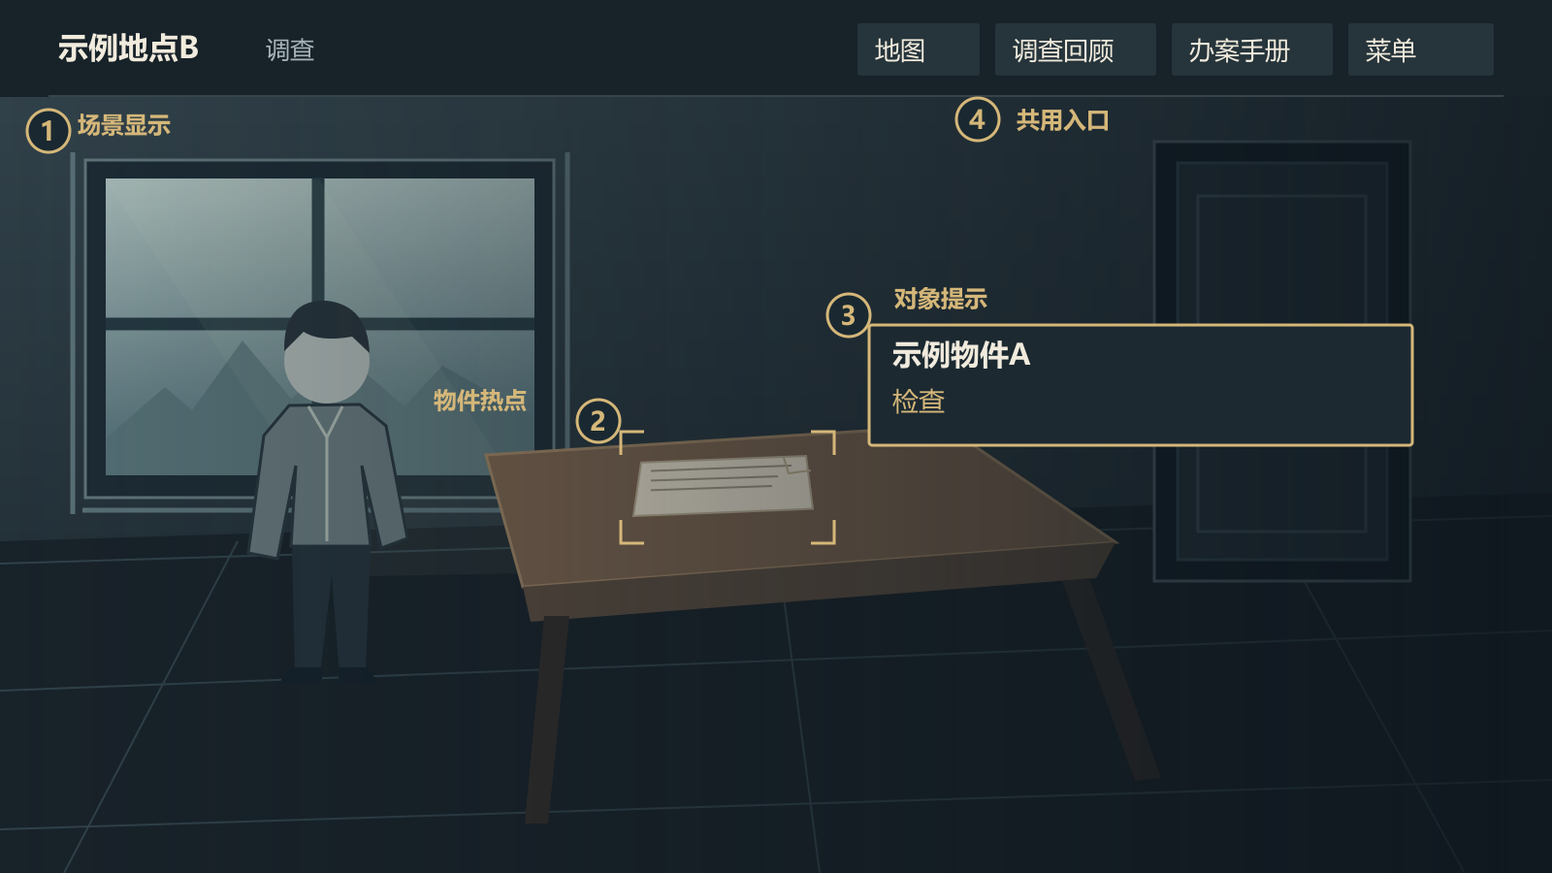
图1：①场景显示：显示当前地点中已经出现的人物与物件，物件与背景分别显示，大小、位置与前后遮挡关系随场景而定；选择人物后打开话题列表。②物件热点：当玩家选择可以检查的物件时，打开对应检查内容。可检查范围与物件位置对应，随画面缩放保持一致。③对象提示：悬停或聚焦时显示对象名称与当前操作，移开鼠标后关闭提示；确认后才执行操作。名称每行可显示16个全角字，说明两行、每行16字，长名称完整换行，长说明在提示区阅读，没有阅读倒计时。④共用入口：【地图】【调查回顾】【办案手册】【菜单】分别打开对应页面，关闭后恢复原调查位置。

2 热点与输入

2.1 对象操作
物件和人物使用相同的悬停、焦点与确认方式。鼠标左键确认对象，Tab与Shift+Tab按焦点顺序切换，Enter或Space确认当前可用操作，一次只选中一个对象。尚未出现的对象不显示，也不能被鼠标或键盘选中；仍在场景中但暂不可检查的对象可显示已知原因，确认时不会打开检查页面。阅读、交谈、核查或共用页面打开后，后方调查画面暂时不能操作，逐层关闭规则见《游戏初始化与开始系统策划案》7.2。

2.2 热点状态
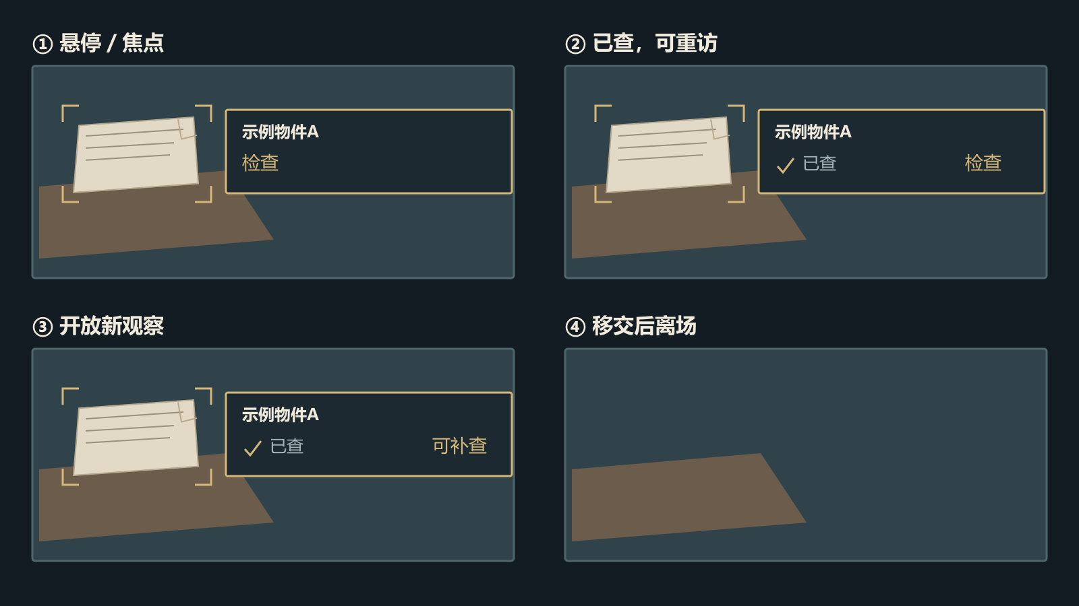
图2：①悬停／焦点：显示物件名称与【检查】，鼠标和键盘使用相同提示。②已查，可重访：对应观察结果生效后显示【已查】，再次检查可重读当前内容。③开放新观察：同一物件有新观察时显示【可补查】，旧观察保留。④移交后离场：原物离开当前场景后，原位置不再显示实物、热点、提示或焦点；已得材料仍可在手册阅读。

3 物件检查与观察记录

3.1 检查页面
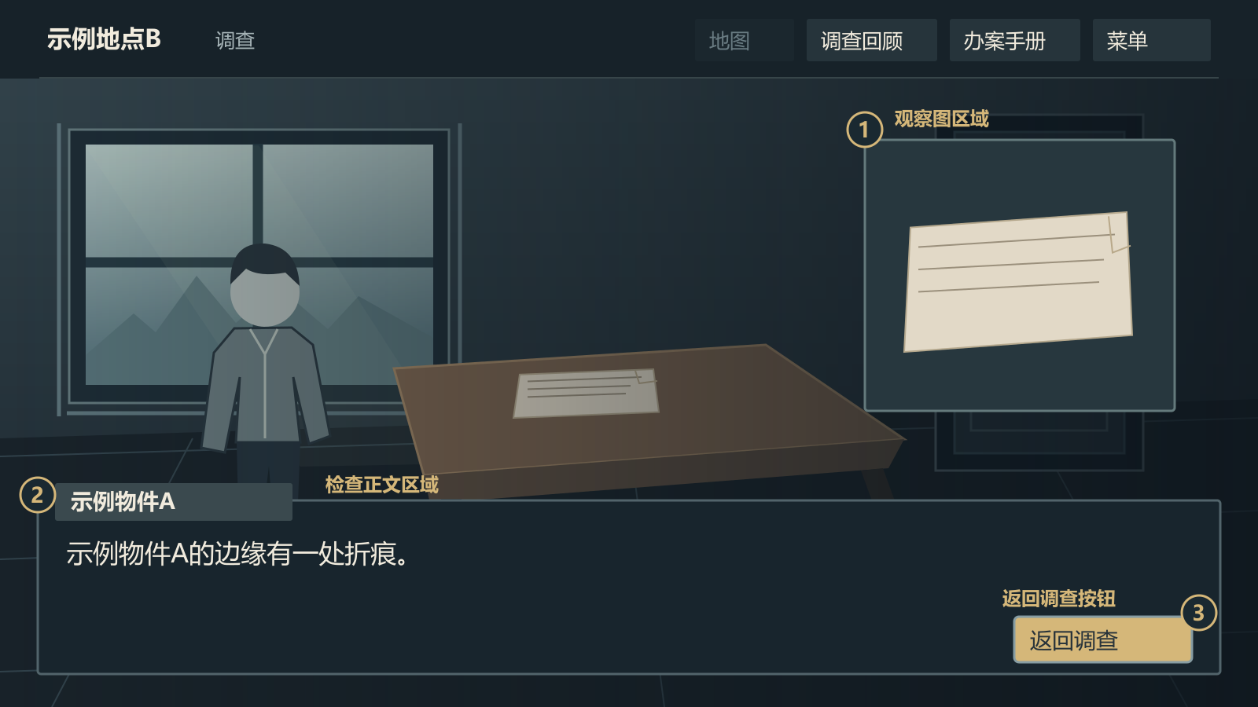
图3：①观察图区域：显示本次检查的观察图，没有观察图时使用完整正文布局。②检查正文区域：显示物件名称与对应观察内容，图中以“示例物件A的边缘有一处折痕。”示意。③返回调查按钮：当玩家点击【返回调查】时，关闭检查页面，回到原场景并恢复该物件焦点。检查期间后方热点暂时不能操作，【地图】置灰。
当玩家确认检查时，打开该物件当前可以查看的内容。等待页面打开期间保留原场景，连续确认不会重复打开；检查内容、必要正文或图片暂时无法显示时，提示已知原因，玩家可以重试或返回，已有观察与材料保持原样。正文、观察图和涉及的材料来源、版本均对应本次检查内容。

3.2 观察记录
当前情况 | 显示与操作 | 观察与材料变化
当前观察未完成 | 显示【检查】，打开首次检查内容 | 本次观察结果生效后显示【已查】
当前观察已完成 | 显示【已查】，可以重新查看 | 保留已有记录，同一路径的材料不会重复增加
同一物件出现新观察 | 显示【可补查】，打开新增内容 | 新观察结果生效后追加记录，旧观察、版本和来源保留
原物已经移交离场 | 原位置不再显示物件，也不能选中 | 旧观察与已得材料保留，材料可在手册阅读
原物仍在场景中，暂不可检查 | 显示物件与已知原因，确认时不打开检查 | 已有观察与材料保持原样

【已查】只在对应观察结果生效后出现，单纯点击、打开正文、阅读图片或关闭页面都不会完成观察。新观察开放后，玩家可以通过【可补查】查看新增内容，旧记录继续保留；尚无新增内容时，仍显示首次检查或重访内容。持有材料副本不会让已经离场的原物重新出现在现场。

4 材料取得与查阅
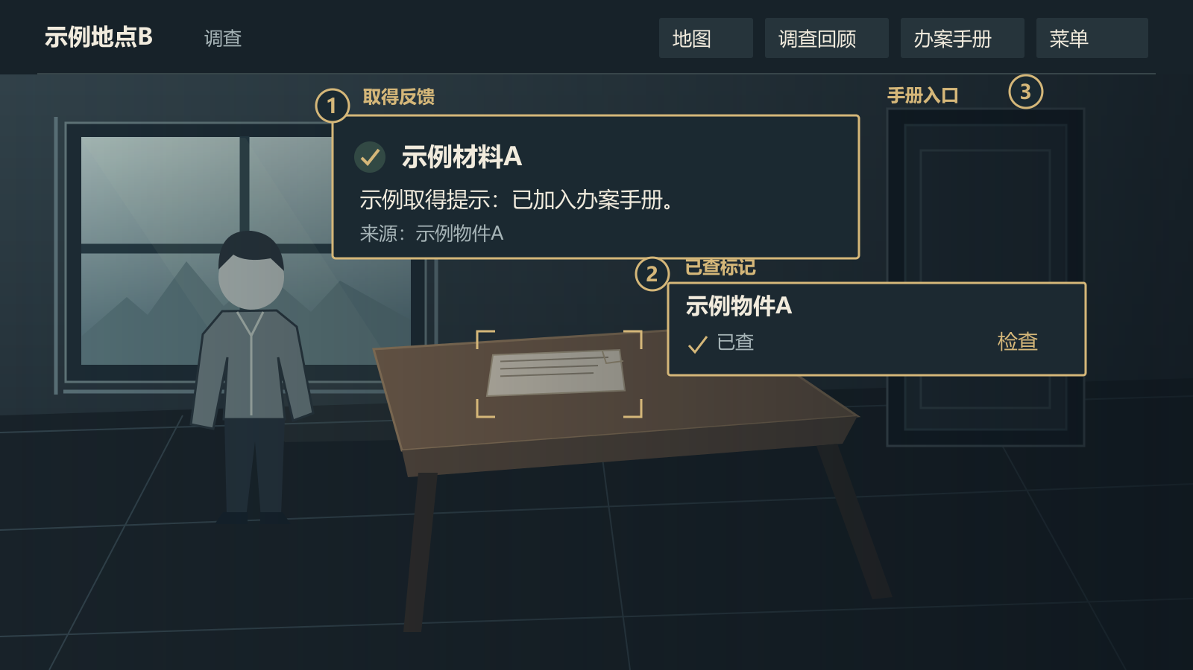
图4：①取得反馈：取得普通材料后，显示本次实际得到的材料名称与来源。②已查标记：原物留场时，对应观察结果生效后显示【已查】，反馈结束仍定位该物件。③手册入口：点击【办案手册】可查阅已得材料。反馈结束不会再次获得同一份材料，新材料也不会自动放入出示槽。
材料取得成功后，原物是否留在场景中，按本次调查结果决定。原物保留时仍可在原位置查看；离场后，原位置不再显示物件，也不能被选中，相关提示随之关闭。单纯点击、关闭检查或播放完反馈都不会让原物消失，手册中的已得材料、版本、来源及已听证言继续保留。卡面继续显示所查看版本的图片，不随原物离场而消失。
同一路径再次取得同版材料时，材料数量与来源保持原样；从另一条真实路径取得同版时，材料数量不变，补充该来源，已有来源和已形成成果的依据保留。取得与更新提示的表现、停留时间沿核心玩法的普通材料反馈及初始化的共用成功提示。取得未完成或失败时，已有观察和材料保持原样；核查形成的新推论等待玩家主动【收下】，收下前仍处于待收状态，相关操作见随包《玩法策划案》第3节“材料取得与牌库”、6.7“收下推论与卡牌归位”及第7节“通用操作与保存”。
材料详情、长文本、已知版本、来源和交谈记录见《办案手册系统策划案》4.1—4.2、第5—7节，关闭阅读后回到原检查、会话或调查位置。查看调查提示、检查正文或图片不会代替手册中的材料阅读，阅读旧版后，新版仍保留未读标记。

5 人物话题与质问
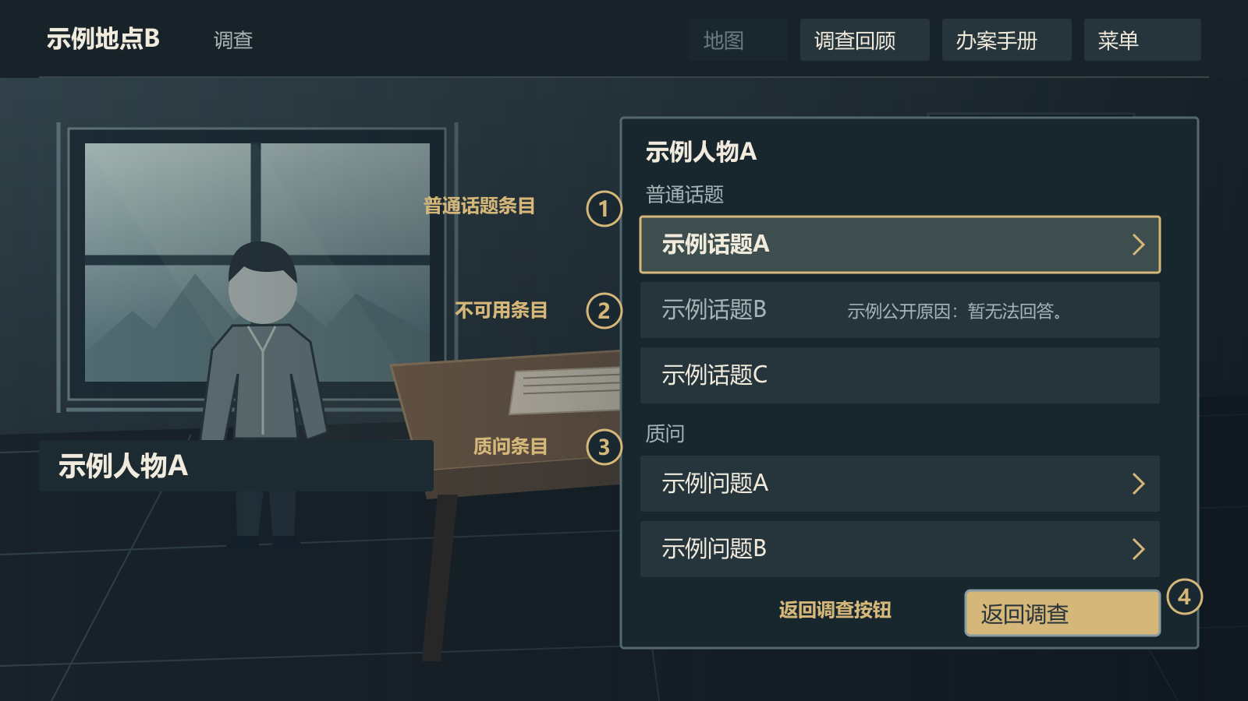
图5：①普通话题条目：当玩家选择可用话题时，打开对应正文；话题结束后回本列表，保留原条目焦点与滚动位置。②不可用条目：已出现但暂不可用的话题显示原因，确认时不会开始交谈，未来话题不显示。③质问条目：选择已开放的问题后进入对应核查，结束后按该次操作回到原页面。④返回调查按钮：点击【返回调查】关闭整个人物列表，回到原人物热点。列表覆盖期间后方热点暂时不能操作，【地图】置灰。
人物列表只显示当前已经出现的话题和问题，打开列表时不会自动开始交谈或核查。一屏初值5条，超出后在列表内滚动，话题正文在独立内容页阅读；没有可显示话题时，保留已知说明与【返回调查】按钮。普通交谈不使用出示槽材料，手册只记录实际听到的原话和已经生效的归纳，尚未听到的分支、未来句及未生效归纳保持不可读。
人物说法问题首次进入时，尚未选择核查目标；推理问题进入后显示当前问题。再次核对同一问题时，恢复已有草稿、容错状态和所选材料版本。关闭核查页面只执行返回，问题是否完成以实际核查结果为准；稍后核对、核查继续和结果转场沿各自结束流程，容错、失败和重试见随包《玩法策划案》6.9“核查完成、失败与重试”。

6 结束与返回

6.1 正常返回与失败
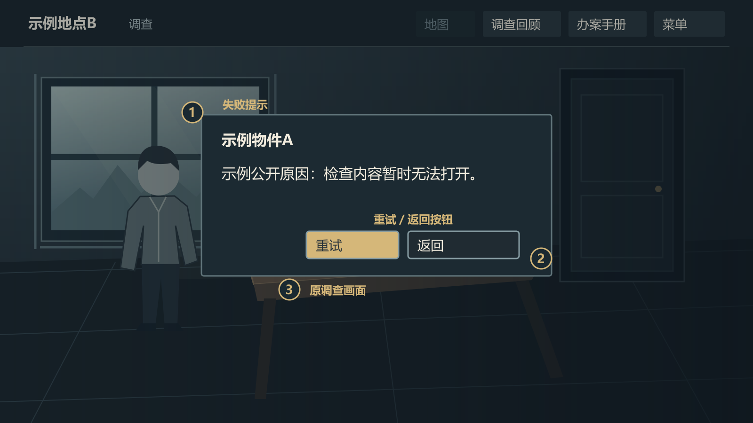
图6：①失败提示：检查内容暂时无法打开时，显示当前已知原因。②重试／返回按钮：点击【重试】再次尝试打开当前检查内容；点击【返回】关闭失败弹窗，恢复原调查位置。③原调查画面：场景保留在遮罩后方，弹窗期间不能操作后方入口，已有观察与材料保持；返回时恢复原物件焦点。
检查关闭后回原物件位置，普通话题结束后回同一人物的话题列表，保留原条目焦点与滚动位置；关闭人物列表才回人物热点。核查及共用页面按各自当前操作返回，原问题草稿和阅读位置保留。回到调查时，如果原热点已经消失，焦点先转到下一项，再转到上一项，没有可显示热点时回地图入口；若物件已经移交离场，材料副本仍保留在手册。

6.2 地图与其他页面
点击【地图】打开地点选择，关闭地图回到原调查位置；前往成功后显示新地点的调查画面，取消或失败时仍留在原场景。地点点选、【前往】、失败提示与成功落点见《地图切换系统策划案》1.1—1.2、3.1—3.2及第4节；调查回顾中的【前往核对】见《目标导航系统策划案》5.2。

7 共用功能
【办案手册】用于查阅已经取得的材料、版本、来源与交谈记录，【调查回顾】用于回看已有目标及其依据，关闭后恢复原调查位置。【菜单】使用初始化系统已有六项功能；保存资格沿《存读档系统策划案》2.1、9.2，检查正文、对白、阅读、地图及演出期间不能普通保存，关闭后按当前所在页面显示保存功能的可用状态。声音、当前偏好及撸猫交互沿各自系统，返回后保留材料、观察与核查草稿。

资源汇总
资源 | 使用状态与数量 | 显示要求与复用
场景背景与场景包 | 每采用场景一组，正式数量随场景采用 | 首版画布1600×900，场景资源沿地图案，背景不包含功能文字
人物与物件图层 | 按实际出现的对象及外观变化 | 人物、物件与背景分别显示，保留各自大小、位置和前后遮挡关系；取得后按调查结果保留或离场
热点提示与焦点 | 悬停/焦点、已查、可补查、不可交互4种用途 | 使用同一提示样式，状态文字与标记分别显示
检查展示 | 有图、无图2种布局 | 外观图等比显示，标题与正文独立，材料全文沿手册阅读页
人物话题列表 | 可用、不可用、空列表、返回焦点 | 一屏初值5条，超出时在列表内滚动
取得与核查反馈 | 普通材料取得；推论反馈沿核心 | 沿已有材料与核查表现规格
地图入口 | 可操作、覆盖不可操作 | 位于调查主画面，共用六项菜单保留
失败与返回 | 无法打开、未完成、恢复原位置 | 显示已知原因，提供【重试】【返回】
背景、人物、物件、热点和提示分别提供可编辑内容，图中名称与观察文字用于功能示例，其余未定正文使用“示例文本XXXX”。字段、用途与匿名接续例见配套配置表。

